Kouzelná školka: Bramborové dobrodružství

Ve videu Majda s Františkem připomenou dětem známou básničku Princeznička na bále. Majda dětem ukáže, že se z brambor dají s pomocí dospělého vyrobit jednoduchá tiskátka. Děti v navazujících aktivitách pracují s bramborami jako s konkrétním materiálem pro rozvoj předmatematických představ. Mohou je hledat, počítat, porovnávat, třídit a přiřazovat podle počtu. Zařazena je také aktivita s bramborovými tiskátky.

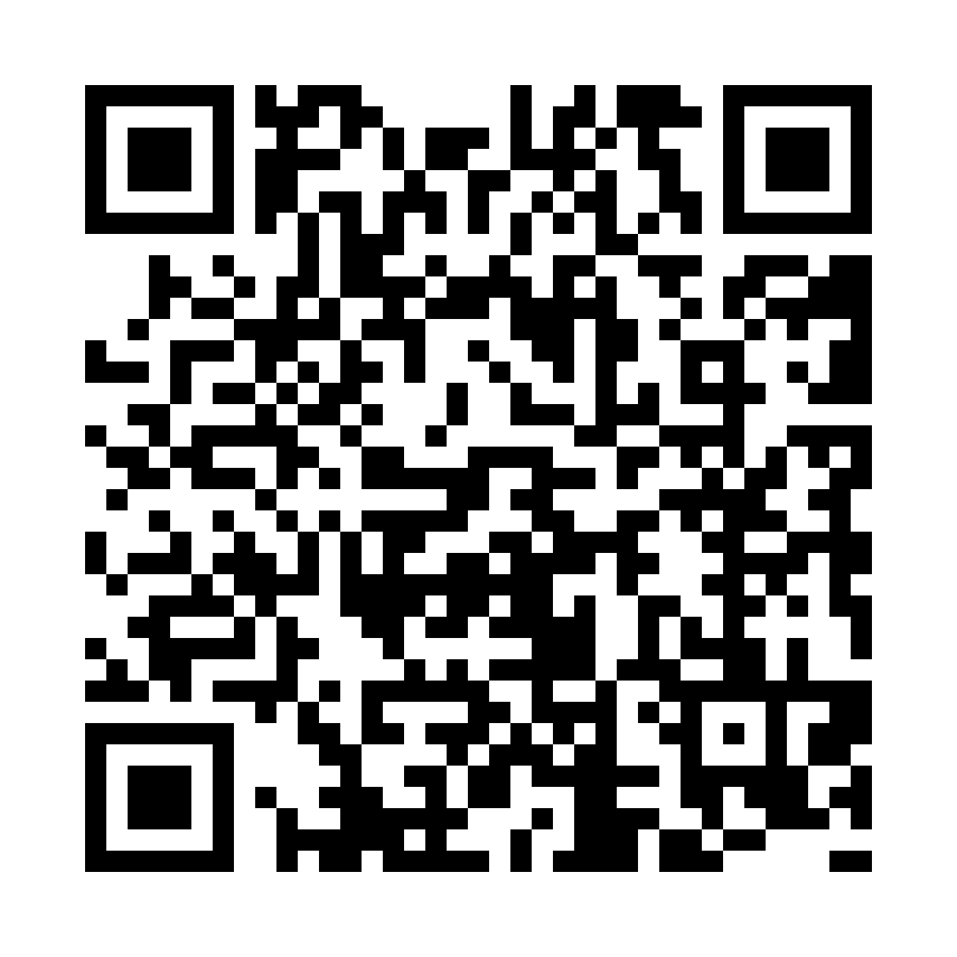
Video: Bramborové dobrodružství

Vzdělávací oblast a okruhy
Dítě a jeho psychika: předmatematické představy; myšlenkové operace a procesy; představivost, fantazie, tvořivost; jazyk a řeč
Dítě a jeho tělo: pohyb, hrubá a jemná motorika; praktický život
Dítě, ten druhý a společnost: základy estetického a kulturního vnímání a vyjadřování

Věk: předškolní

Klíčové kompetence, vzdělávací strategie
Klíčové kompetence k učení; k řešení problémů; komunikační; k podnikavosti a pracovní; kulturní
Strategie: prožitkové učení; situační učení; kooperativní učení

Očekávané cíle: dítě manipuluje s konkrétním materiálem a porovnává kvantitu; dítě určí, kde je více, méně nebo stejně; dítě třídí brambory podle jednoduchého kritéria; dítě vytvoří jednoduchou řadu nebo uspořádání; dítě si vyzkouší tiskání s připraveným bramborovým tiskátkem
Pomůcky a příprava materiálu: omyté brambory různých velikostí; košík; misky, obruče, šátky; připravená bramborová tiskátka, která vyřeže dospělý; temperové barvy; palety; barevné papíry nebo čtvrtky
Časová náročnost: 30 minut bez aktivity s tiskátky
Časová dotace zahrnuje sledování videa i navazující činnosti. Aktivity lze nabídnout na několik stanovišť pro skupinovou nebo individuální práci.
________________________________________________________

Krátký popis činnosti
Učitel nejprve pustí dětem video, poté následují aktivity.

Poztrácené korále (5–10 minut)
- Ještě před sledováním videa učitel rozmístí po třídě nebo po zahradě brambory. Lze je schovat nebo dát na méně viditelná místa.
- Po skončení videa si učitel s dětmi zopakuje básničku a poprosí je, aby mu pomohly najít ztracené „korále“.
- Po nalezení brambor si je děti prohlédnou a porovnají je.
- Učitel se dětí může ptát: „Která brambora je největší/nejmenší? Kolik brambor jsi našel/našla?“
Počítáme korále (5–10 minut)
- Učitel připraví košíky nebo misky, do kterých budou děti brambory ukládat.
- Děti mohou pracovat individuálně nebo v menších skupinách.
- Úkolem dětí je roztřídit brambory do připravených nádob podle velikosti či počtu.
- Pro zkušenější děti: „Do této misky dej tři brambory. Do této dej o jednu více. Sem dej čtyři největší brambory.“
- Pro méně zkušené děti: „Dej do každé misky jednu bramboru. Dej dvě brambory do žluté misky. Sem dej nejmenší bramboru.“
- Zadání lze dětem předávat slovně nebo může být předem připraveno například znázorněným počtem teček, pomocí žetonů odpovídající velikosti a podobně.
Bramborové řady (5–10 minut)
- Děti mají za úkol skládat brambory do řady jako korále pro princeznu.
- Děti mohou pracovat samostatně nebo ve dvojicích/menších skupinkách.
- Úkolem dětí je vytvořit korále podle zadání.
- Možné varianty: uspořádání podle velikosti, střídání malých a velkých brambor, doplňování vzorců (například jedna velká a dvě malé).
Korále pro princeznu
- Učitel může poprosit rodiče, aby s dětmi připravili tiskátka doma, nebo je vyřezat ve školce společně s dětmi (děti mohou vybírat tvary vykrajovátek, velikost brambor a tak dále).
- Děti mohou vytvářet různé obrázky – „korále na šňůrce“ tiskají dokola, aby vznikl kruh, tiskají za sebe jako pomyslná šňůrka s korálky nebo mohou tiskat nahodile „rozsypané korále“.
- Děti mohou pracovat také individuálně. V tom případě nejprve tiskají dle instrukcí a následně lze opět propojit s rozvíjením předmatematických představ: „Kolik máš zelených korálků? Který otisk je nejvýše?“
- Děti také mohou tiskat dle zadání řadu: jedna hvězdička – dvě srdíčka a tak dále.
Reflexe
Hotové obrázky korálků si děti mohou založit do svého portfolia. Učitel je podporuje v diskuzi nad jejich pokroky v učení, v sebehodnocení.

 Autorka: Mgr. Klára Kujanová
Toto dílo je licencováno pod licencí Creative Commons [CC BY-NC 4.0]. Licenční podmínky navštivte na adrese [https://creativecommons.org/choose/?lang=cs].

